ΘΕΜΑ 2
Οι παρακάτω γραφικές παραστάσεις αφορούν τέσσερις συναρτήσεις.

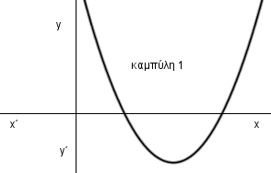 |  | 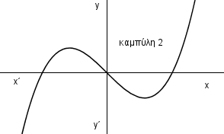
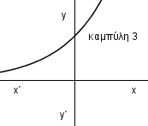 |  | 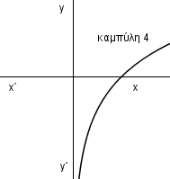

Πρώτα, να αντιγράψεις τις δύο προτάσεις. Μετά, να συμπληρώσεις τα κενά, γράφοντας τον αριθμό της αντίστοιχης καμπύλης στο κενό της πρότασης:

α) Η καμπύλη ____ είναι η γραφική παράσταση της συνάρτησης $f\left(x\right)=lnx$.
(Μονάδες 12)
β) Η καμπύλη ____ είναι η γραφική παράσταση της συνάρτησης $g\left(x\right)=e^{x}$.
(Μονάδες 13)

